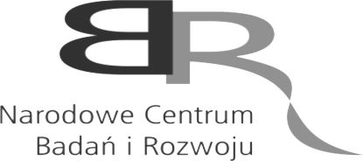

Stanowisko pracy współfinansowane/finansowane przez Narodowe Centrum Badań i Rozwoju w ramach programu (nazwa).

